Rapport des tests du Logiciel GES de Carbone Québec

Par Pierre-Emile Leblanc Comtois
Et Brigitte Blais

7 avril 2026

Table des matières
7 avril 2026 3
Paramètre de connexion : 3
Création de compte : 4
Création de compte : 5
Flotte de véhicule 6
Reconfiguration des sources d’émissions 7
Liste des produits et des services 8
Onglet 1.1 Combustion fixe 9

7 avril 2026

Paramètre de connexion :
- Besoin de créer un compte associé spécifiquement à une entreprise (pas à un courriel d’une personne)
- Besoin de pouvoir gérer plusieurs accès.
  - L’administrateur de l’entreprise doit pouvoir donner et gérer les accès de ses collègue (Ce n’est pas recommandé que tout le monde utilise le même courriel et mot de passe de connexion.)
  - Le super-admin (Exemple : le consultant Pierre-Emile) doit pouvoir donner et gérer les accès des admins et des employés de l’entreprise.
Par exemple : Je veux donner et gérer l’accès de mon associée en créer son compte associé spécifiquement au Cégep.
- Comment je fais pour créer plusieurs autres comptes d’entreprises et les gérer en tant que super-admin ?

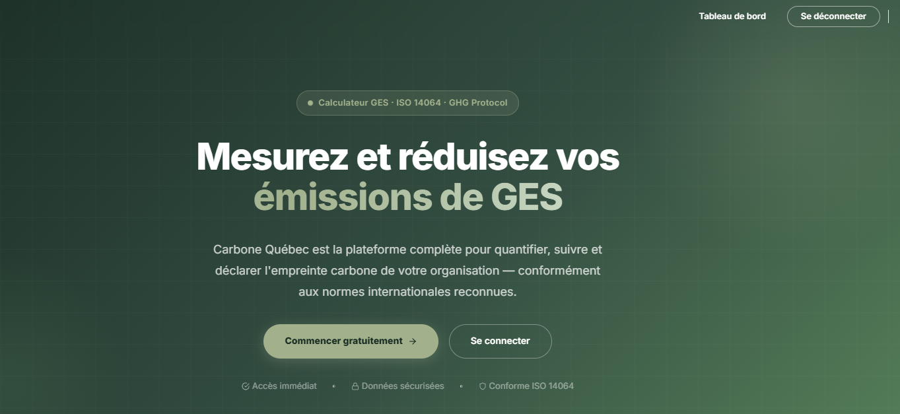

Création de compte :
- Le Logo en haut à gauche est écrasé.

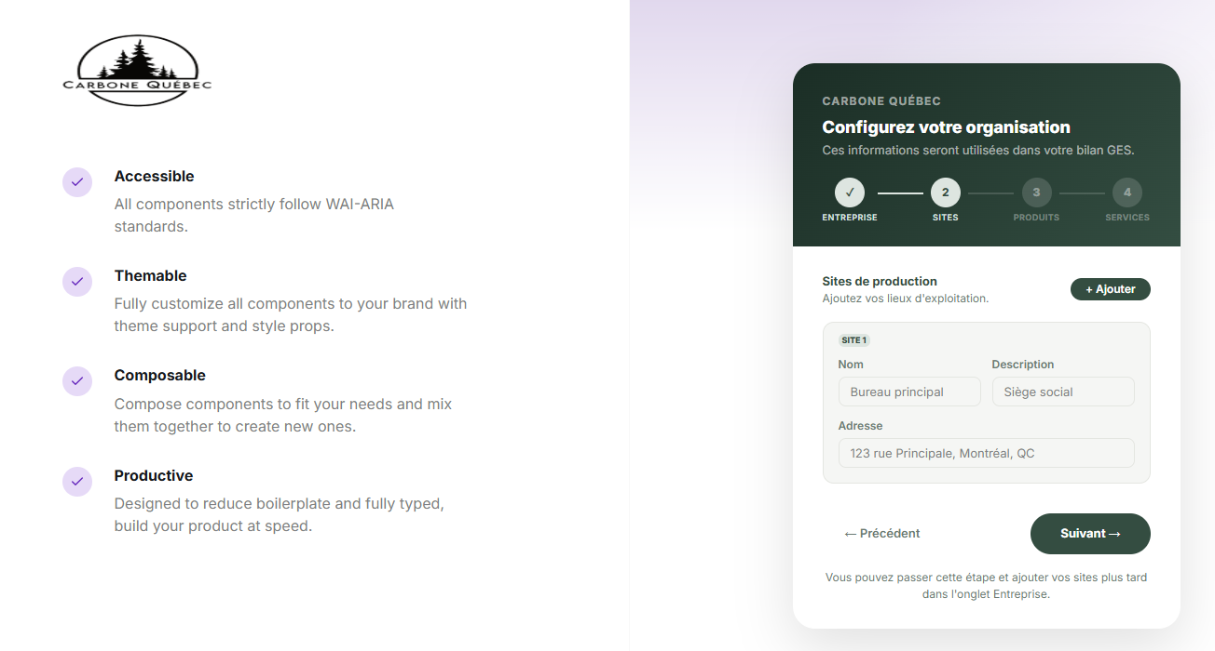

Création de compte :
- Il manque les images « Onboarding » dans les 4 pages d’explication.
- Les deux petits paragraphes pourrait-être sur deux ligne au lieu de trois.
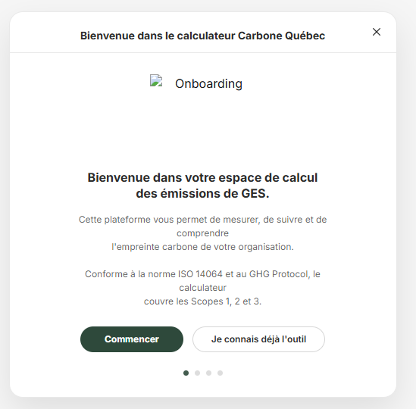

Flotte de véhicule
- La colonne Quantité pourrait-être moins large
- La colonne Détails doit être plus large ou automatiquement grossissante lorsqu’on clic dedans pour bien voir tout le test qu’on y met.
- Colonne Transmission : N’est plus requis.
- Colonne Équipement Frigo : « Climatisation Automobile » par défaut. Donc la colonne peut être enlevé ou caché.
- Colonne « Charge [lbs] », mettre 1 lbs par défaut.
- Colonne « Fuites [lbs] » : Enlever la colonne. Sera rempli dans la sous-catégorie 1.4 si l’utilisateur à les données.

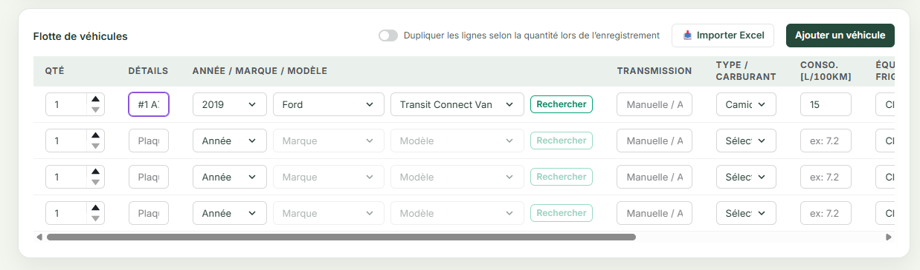

Reconfiguration des sources d’émissions
- Il nous faut pouvoir changer la sélection des méthodologies sans avoir à repasser à travers le questionnaire.
- Il faut aussi limiter le nombre de méthodologie accessible

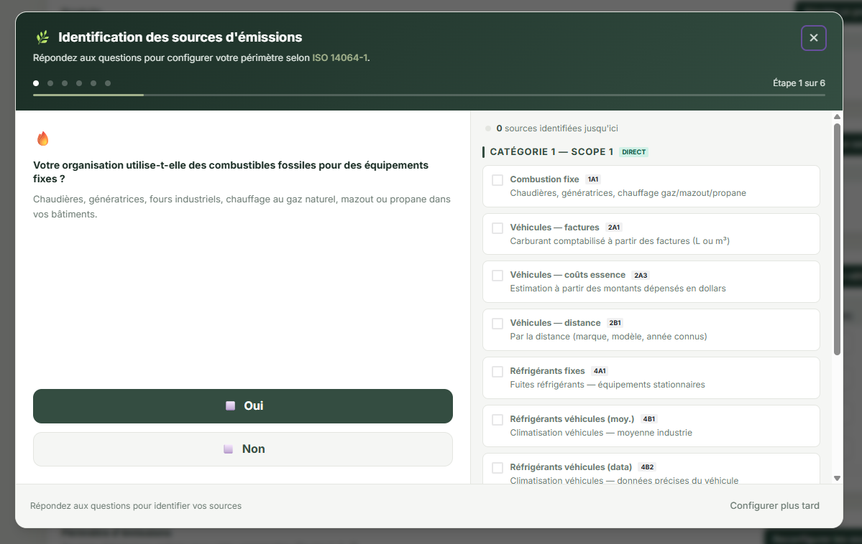

Liste des produits et des services
- Pas nécessairement pertinent pour tous les clients : Est-ce possible de cacher les tableaux non-requis ?
Exemple : Pour le Cégep, je n’ai besoin que du tableau « Service ».

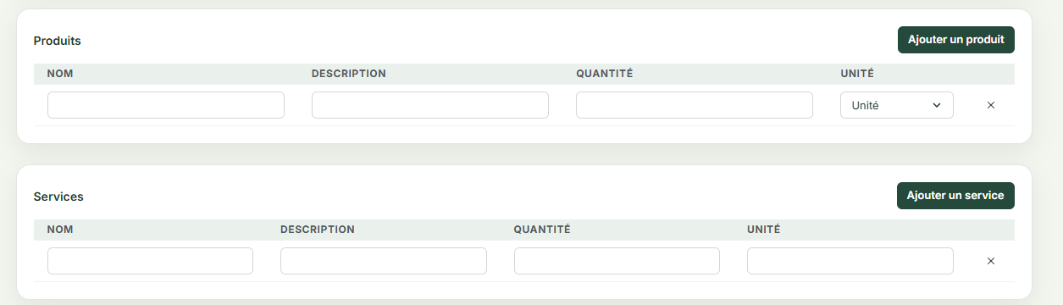

Onglet 1.1 Combustion fixe
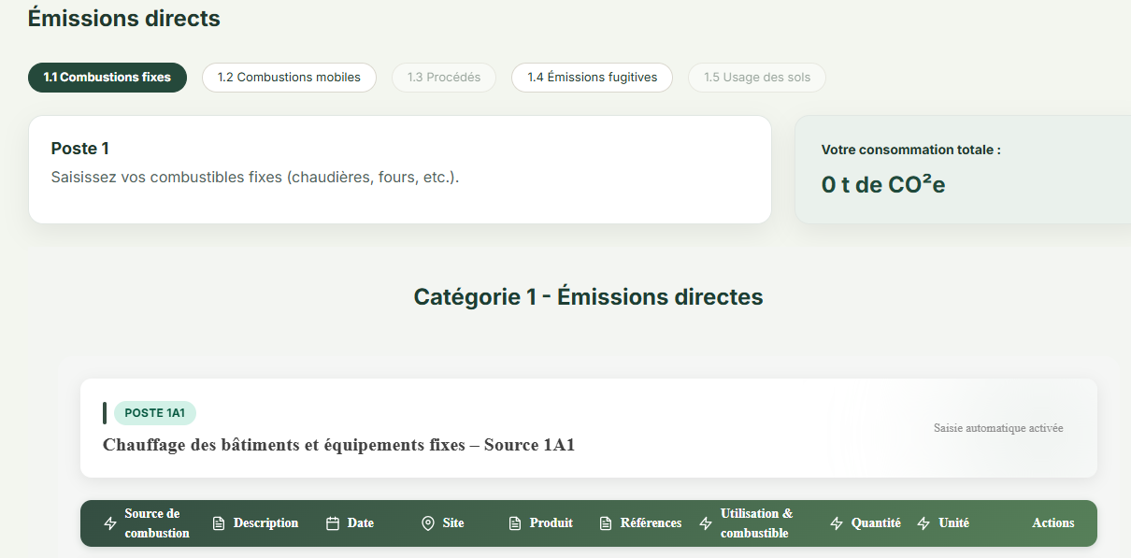
- Correction du texte :
« Catégorie 1 – Émissions directes »

- Correction du texte :
« Sous-catégorie 1.1 – Combustion fixe »
« Cette sous-catégorie comptabilise les émissions provenant de la combustion dans des équipements dit « fixes » comme un système de chauffage, une génératrice, une station de soudures, des fours, etc. »
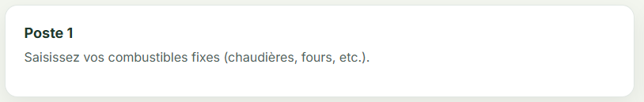

- Correction du texte :
« 0 tCO₂e » (Les majuscules, minuscules et indice « ₂ » sont important. À respecter.)
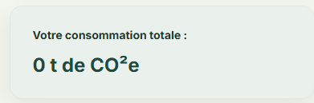
- La consommation totale ne se met pas à jour.

- Correction du texte :
« Sous-catégorie 1.1 – Combustion fixe »


- Correction du texte :
« Méthodologie 1.1A1
Calcul des émissions de la combustion fixe à partir des quantités de carburant. »
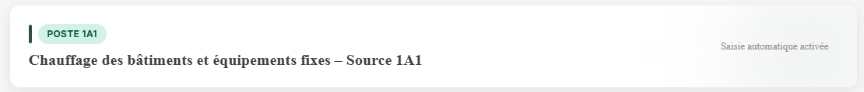
- Barre des noms de colonnes :
J’aime beaucoup cette barre, le choix de couleur, les petits logos et la police. C’est un bon repère visuel de transition d’une méthodologie à une autre. Toutefois, elle n’est pas utile dans la disposition actuelle.
Comment garder et récupérer cette barre ?

- Présentation à optimiser :
Problématique : Seulement 6 lignes prennent toute l’écran. À supposé qu’un utilisateur possède 3 bâtiments avec 12 factures par années pour chacun de ses bâtiments, l’utilisateur doit rentrer 36 lignes.
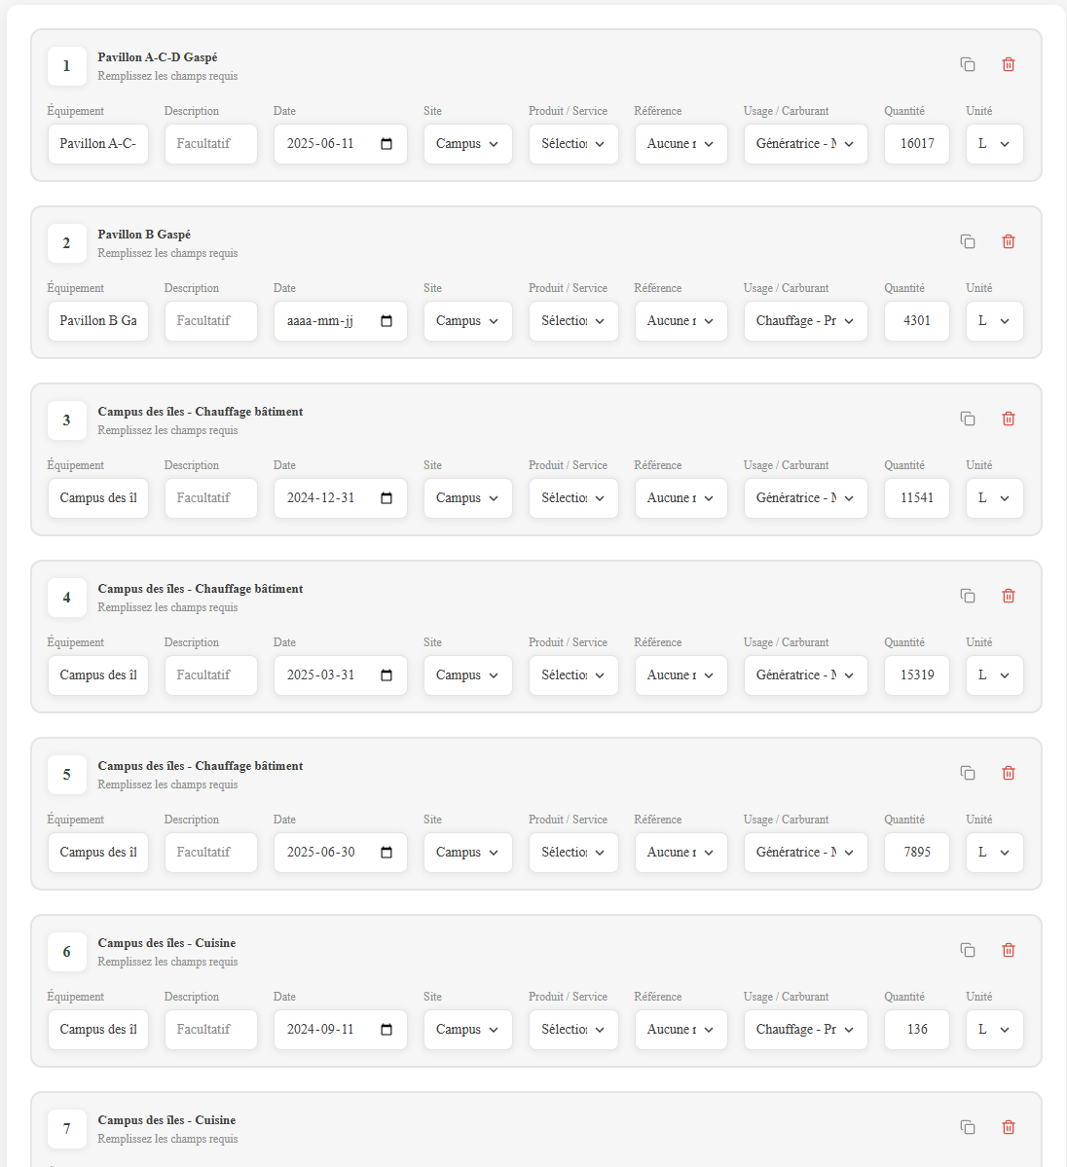

Suggestions :
  - Au lieu de répéter le contenu de la colonne « Équipement » juste au-dessus, permettre d’entrer le détail directement à côté du chiffre encadré.
Et enlever la colonne « Équipement »
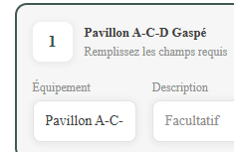
  - Permettre d’ajouter des lignes collées dessous dans un même encadré d’un équipement (Pour plusieurs factures avec différente date du même compteur / même équipement.
Exemple :
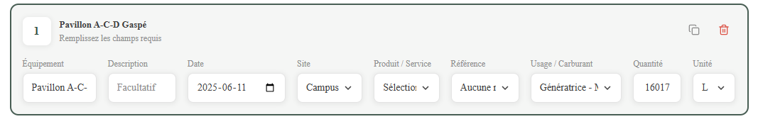
- Manque d’espace pour pouvoir lire et modifier les entrées
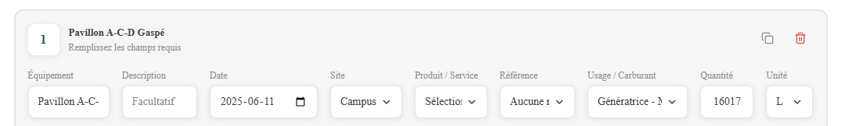
- Liste incomplète :
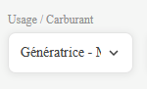
- Unité afficher AUTOMATIQUEMENT en fonction de la sélection de « Usage / Carburant »
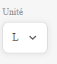

- Résultats
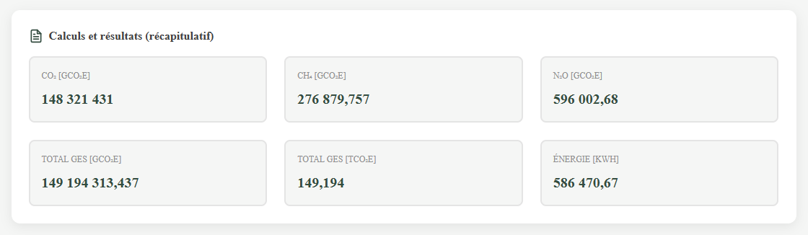
  - Le tableau des résultats doit être mieux optimisé en terme d’espace.
  - Le tableau des résultats devrait être en haut (facile d’accès)
- Correctiondu texte :
  - On écrit « gCO₂e » (Majuscules, minuscule, indice, tous importants)
  - Les unités devrait être à droite juste après le chiffre (même police)
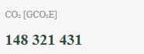
  - Pas besoin de chiffre après la virgule lorsqu’on a des gramme de CO₂e, sauf si le résultat est très petit. Dans un tel cas, garder au moins 2 chiffres significatifs.
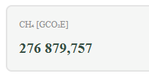
  - Lorsque les résultats sont en tonnes de CO₂e, garder seulement 2 chiffres après la virgule.
